第一轮综合练习 · 第05卷

题目

第1题
- 通常把原子数和电子数均相等的分子或离子称为等电子体。人们发现等电子体间的结构和性质相似, 下列有关说法中正确的是（多选） ( )
A. $B_{3}N_{3}H_{6}$ 是由极性键组成的非极性分子
B. $B_{3}N_{3}H_{6}$ 能发生加成反应和取代反应
C. $B_{3}N_{3}H_{6}$ 具有碱性
D. $B_{3}N_{3}H_{6}$ 各原子不在同一平面上

第2题
- 下列叙述中错误的是 ( )
A. 相同原子间双键的键能等于单键键能的两倍
B. 对双原子分子来说, 键能等于键离解能
C. 对多原子分子来说, 原子化能等于各键键能总和
D. 键级、键能和键离解能都可作为衡量化学键牢固程度的物理量, 其数值愈大, 表示
D. 键级、键能和键离解能都可作为衡量化学键牢固程度的物理量, 其数值愈大, 表示键愈强

第3题
- 已知 H—H、Cl—Cl 和 H—Cl 的键能分别为 436、243 和 431kJ/mol，则下列反应 $H_{2}( g)+{Cl}_{2}( g)=2HCl(g)$ 的焓变 (kJ/mol) 为 A. -183 B. 183 C. -248 D. 248

第4题
- 某共价化合物含碳、氢、氮三种元素，分子内有四个氮原子，且四个氮原子排列成内空的四面体（类似白磷结构），每两个氮原子间都有一个碳原子。已知分子内无碳碳单键，也没有碳碳双键，则该化合物的分子式为（） A. $CH_{8}N_{4}$ B. $C_{6}H_{12}N_{4}$ C. $C_{6}H_{10}N_{4}$ D. $C_{4}H_{8}N_{4}$

第5题
试分别计算 0.1mol/L HAc 和 0.001mol/L HAc 的 pH 值和解离度。已知 $K_{a}=1.8×{10}^{−5}$ 。

第6题
腈纶纤维生产中，25℃时，某回收溶液中 $\left[SO_{4}^{2−}\right]$ 为 $6.0×{10}^{−4}mol/L$ 。在40L该溶液中，如加入0.010mol/L $BaCl_{2}$ 溶液10L，是否能生成沉淀 $BaSO_{4}$ ？如果有沉淀生成，问能生成多少克 $BaSO_{4}$ ？最后溶液中， $[SO_{4}^{2−}]$ 是多少？已知： $K_{sp}({BaSO}_{4})=1.1×{10}^{−10}$ 。

第7题
2017年中外科学家团队共同合成了 T-碳。T-碳的结构是将立方金刚石中的每个碳原子用一个由 4 个碳原子组成的正四面体结构单元取代，形成碳的一种新型三维立体晶体结构，如图所示（图中的●表示碳形成的正四面体结构）。已知 T-碳晶胞参数为 a pm，N_{a} 为阿伏加德罗常数。下列说法不正确的是
T-碳结构：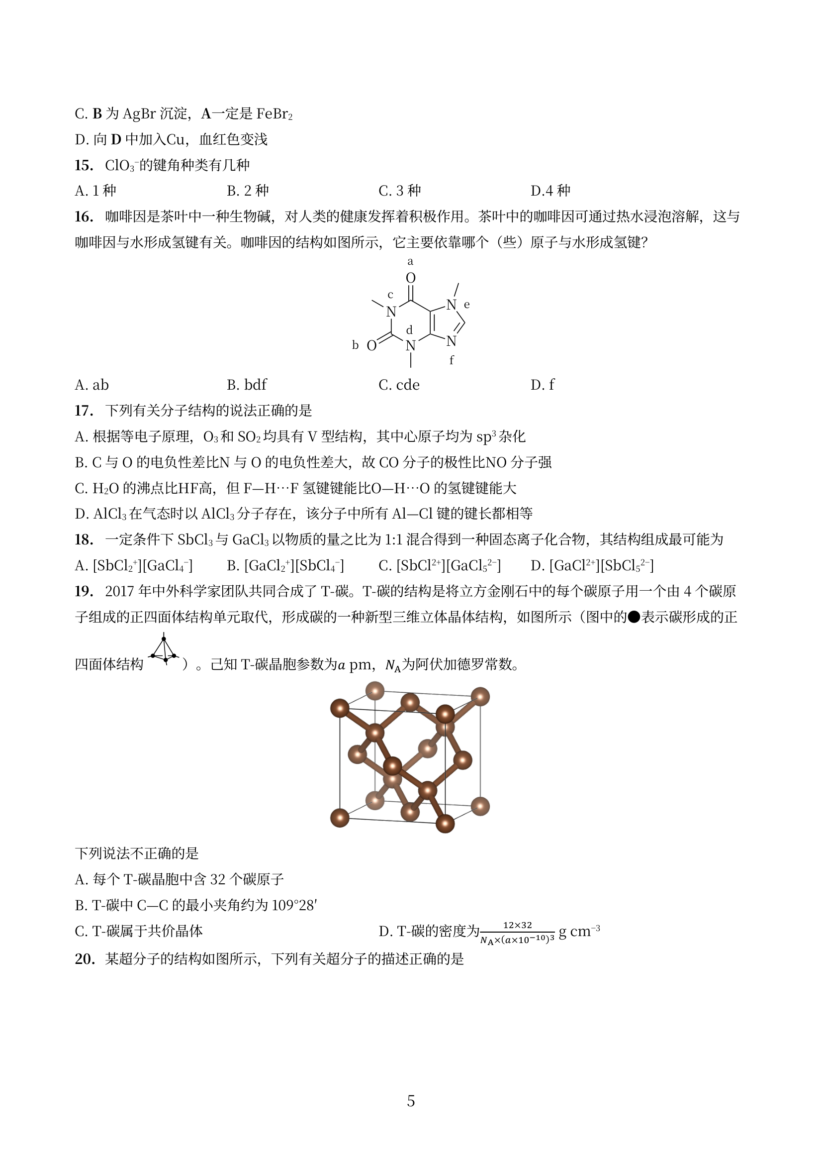
- A. 每个 T-碳晶胞中含 32 个碳原子
- B. T-碳中 C—C 的最小夹角约为 109°28′
- C. T-碳属于共价晶体
- D. T-碳的密度计算式见原卷

第8题
XeF₂（摩尔质量为 169 g mol⁻¹）晶体属四方晶系，晶胞参数表示如图所示。
XeF₂ 晶胞：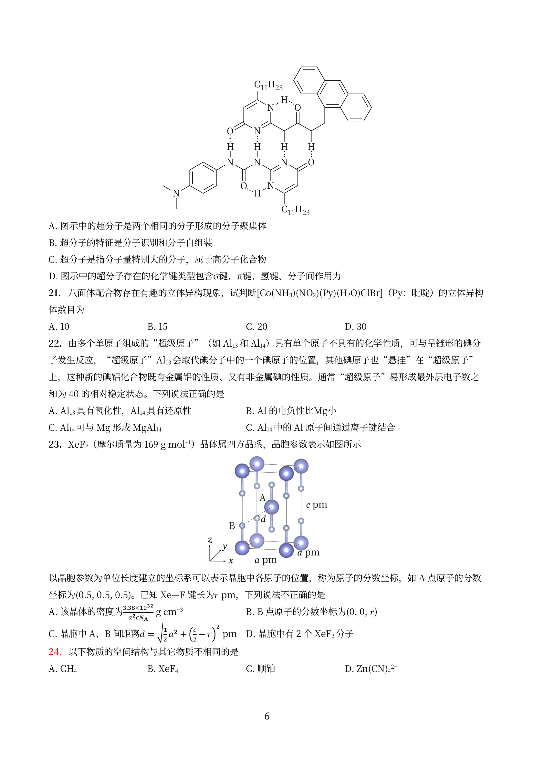
以晶胞参数为单位长度建立的坐标系可以表示晶胞中各原子的位置，称为原子的分数坐标，如 A 点原子的分数坐标为 (0.5, 0.5, 0.5)。已知 Xe—F 键长为 r pm，下列说法不正确的是
- A. 该晶体的密度计算式见原卷
- B. B 点原子的分数坐标为 (0, 0, r)
- C. 晶胞中 A、B 间距离计算式见原卷
- D. 晶胞中有 2 个 XeF₂ 分子

第9题
画出 $A^{+}$ 及其立体异构体的结构简图。$A^{+}$ = trans-[Co(en)₂Cl₂]⁺
画出 $X^{+}$ 的结构图。X⁺中所有原子共面，有对称中心和3个相互垂直的镜面。

第10题
某铅合金中含有 Pb、Bi、Ni 三种金属元素。采用 EDTA 配位滴定法测定各组分含量，设计了以下分步滴定方案。
小问 4-1（2 分） 第一步：在 $pH=1$ 的条件下，以二甲酚橙为指示剂，用 $EDTA$ 标准溶液滴定。此时哪种离子被滴定？为什么选择 $pH=1$？
小问 4-2（2 分） 第二步：在 $pH=5$ 的条件下，以二甲酚橙为指示剂，继续滴定。此时哪种离子被滴定？需要采取什么掩蔽措施？
小问 4-3（2 分） 第三步：加入甲醛（或邻二氮菲）将 $Ni^{2+}$ 从掩蔽中释放出来，在 $pH=10$ 的条件下，以 EBT（铬黑 T）为指示剂，滴定 $Ni^{2+}$。写出此步滴定的原理。

第11题
人工合成的某固氮铁钼催化剂的组成分析方法如下：取一定量的样品加酸溶解并调至pH为1。分成两份，第2份体积为第1份的两倍。第1份溶液以磺基水杨酸为指示剂，用EDTA标准溶液滴至终点，消耗24.40 mL。第2份先用沉淀法除去铁，用盐酸羟胺将Mo(VI)还原成Mo(V)，然后加入25.00 mL EDTA标准溶液，充分反应后，加入一定体积pH 5.0的醋酸-醋酸钠缓冲溶液，以二甲酚橙为指示剂，用 $Zn^{2+}$ 标准溶液滴至终点，消耗22.12 mL。
小问 4-1（3 分） $Zn^{2+}$ 标准溶液的配制：称取 0.3289 g 金属 Zn，溶解后转移至 250 mL 的容量瓶，定容。EDTA 溶液的标定：用移液管取 25.00 mL 上述 $Zn^{2+}$ 标准溶液，以二甲酚橙作指示剂，用 EDTA 标准溶液滴至终点，消耗 20.24 mL。计算 $Zn^{2+}$ 标准溶液和 EDTA 标准溶液的浓度。
小问 4-2（2 分） 实验误差用标准差表示。对 $n$ 次测量结果作加减和乘除运算，运算结果（$Q$）的误差为 $ΔQ$，其计算公式分别为 $ΔQ_{±}=\sqrt{\sum_{i=1}^{n}{(}Δq_{i})^{2}}$ 和 $ΔQ_{×÷}=|Q|\sqrt{\sum_{i=1}^{n}{(}Δq_{i}/q_{i})^{2}}$，其中 $ΔQ_{i}$ 为第 $i$ 次测量值 $q_{i}$ 的误差。已知分析天平称量的标准差为 $0.1mg$，移液管、容量瓶和滴定管的标准差均为 $0.01 mL$，忽略其他误差因素，计算4-1中EDTA标准溶液浓度的最小标准差。
小问 4-3（2 分） 请计算该催化剂中 Fe 和 Mo 的原子个数之比。
小问 4-4（1 分） 欲在室温下配制 1.0 L pH 5.00 的醋酸-醋酸钠缓冲溶液，现有 11.8 g 醋酸钠，请计算需要加入醋酸（$ρ=1.05g mL^{−1}$）的体积（醋酸在水溶液中的 $K_{a}^{⊖}=1.8×{10}^{−5}$）。

第12题
蛋白质中的巯基可以作为配体。多种酶中存在金属-硫簇。在含硫配体的研究中，得到过一类过渡金属离子与乙二硫醇离子 $[{SCH}_{2}{CH}_{2}S]^{2−}$，简写为 $(edt)^{2−}$ 形成的双核配离子 $[M_{2}(edt)_{4}]^{2−}$（$M=V,Mn,Fe$）。它们尽管通式相同，但结构不同。在 $[V_{2}(edt)_{4}]^{2−}$ 中，每个 V 原子周围有六个硫原子配位，通过两个 V 连线中心有三个相互垂直的二重轴。
7-1 画出 $[V_{2}(edt)_{4}]^{2−}$ 的结构。（忽略氢原子）
7-2 画出 $[M_{2}(edt)_{4}]^{2−}$（$M=Mn,Fe$）的结构。（忽略氢原子）
7-3 写出 $[V_{2}(edt)_{4}]^{2−}$ 中钒的价电子组态。磁性测试表明，它显抗磁性，简述原因。
7-4 $[{Mn}_{2}(edt)_{4}]^{2−}$ 可由 ${MnCl}_{2}$ 溶液和 ${Na}_{2}(edt)$ 溶液在空气中反应得到，写出反应方程式。

第13题
实验表明，第四周期过渡元素的正二价离子 $M^{2+}$ 水合热呈现出由 Sc 至 Cr,由 Mn 至 Cu 递增，其余部分递减的 M 形曲线。这和元素周期律的预测不符。
- 若只按照元素周期律预测，应该呈现怎样的趋势?
- 解释这种曲线出现的原因，并指出根据元素周期律作出预言的依据有何问题。(提示：考虑配合物相关理论。)

第14题
已知 N 和 Cl 的 Pauling 电负性分别为 3.04 和 3.16。
- 根据 Pauling 电负性判断, $NH_{2}Cl$ 水解应该产生什么产物?
然而， $NH_{2}Cl$ 实际上水解产生的产物与Pauling电负性的预测不符。现在考虑Allred-Rochow电负性，该电负性的定义为：
$$χ_{AR}=3590\left(\frac{Z_{eff}−0.35}{r^{2}}\right)+0.744,$$
其中 $χ_{AR}$ 为电负性，r 表示原子的共价半径（单位：pm）， $Z_{eff}$ 是原子的价层电子所受到的有效核电荷。已知 N 和 Cl 的共价半径分别为 70.0 和 99.0 pm，价层电子所受的有效核电荷可用 Slater 规则计算。
附 Slater 规则如下：
给定的电子(设其主量子数为 n, 角量子数为 l) 受到的有效核电荷 $Z_{eff}$ 等于核电荷数 Z 减去屏蔽常数 $σ$ , 其中屏蔽常数由其他电子对它的影响计算得出, 具体确定如下。
- 主量子数大于 $n$ 的电子忽略。
- 每个具有相同主量子数 $n$ 的电子贡献 0.35 (对于 $n=1$ 只记 0.3)。
- 主量子数为 $(n−1)$ 的电子，对于角量子数 $l=0$ (s轨道)和 $l=1$ (p轨道)，每个贡献0.85；对于角量子数 $l=2$ (d轨道)和 $l=3$ (f轨道)，每个贡献1.00。
- 主量子数为 $(n−2)$ 或更少的电子每个贡献1.0。
- 确定 N 和 Cl 的 Allred-Rochow 电负性。由此给出的水解产物是什么？思考：为什么 Allred-Rochow 电负性在水解产物上的预测能力比 Pauling 电负性好？

第15题
现有一种由正离子 $A^{n+}$ 、 $B^{m+}$ 和负离子 $X^{−}$ 组成的固体电解质。该物质在 ${50.7}^{∘}C$ 以上形成无序结构(高温相)，以下变为有序结构(低温相)，二者结构示意见下图。图中浅色球为负离子，高温相中的深色球为正离子或空位，低温相中深色大球为 A 离子，深色小球为 B 离子。
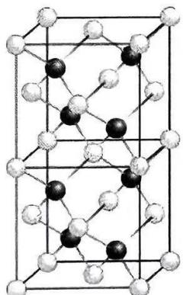

第16题
第一代稀土永磁体 $Sm_{x}Co_{y}$ 晶体为六方晶系，晶胞参数 a=498.9pm, c=398.1pm, $ρ=8.615g/cm^{3}$ 。该晶体有 Sm、Co 层和 Co 层。Sm、Co 层中 Sm 在 Co 围成的正六边形中，两层原子沿 c 轴方向投影无重叠。Sm 的相对原子质量为 150.4。

第17题
铬酸铅(铅黄)曾是一种被广泛使用的颜料，不过因为对人体的危害和对环境的污染，它已经被弃用。设常温下固体 $PbCrO_{4}$ 在 $pH=6.000$ 的地表水中达到溶解平衡。计算体系中所有物种的浓度。已知 $K_{sp}=2.83×{10}^{−13},K_{a}({HCrO}_{4}^{−})=3.34×{10}^{−7}$ ,反应 $2H^{+}+2{CrO}_{4}^{2−}⇌H_{2}O+{Cr}_{2}O_{7}^{2−}$ 的平衡常数 $K_{D}=3.13×{10}^{14}$ 。
从原理上看，沉淀溶解平衡的计算是最简单的。但务必注意：写出溶度积方程时一定要判断该物种是否达到溶解平衡！否则就会犯下严重的错误。
以下物质都难溶： $AgCl$ 、 $AgI$ 、 $TlCl$ 与 $TlI$ 。今将 $0.100mol$ 氯化银和 $0.200mol$ 碘化铊置于在 $1.00L$ 水中达平衡态。设溶液体积恒定。已知前四者的 $K_{sp}$ 分别为 $1.7×{10}^{−10}、8.5×{10}^{−17}、1.9×{10}^{−4}$ 和 $8.9×{10}^{−8}$ 。试求解固相组成。
解 固相组成是很难直接确定的，因为纯固相反应连平衡常数都难以写出，故我们先确定溶液组成。
确定溶液组成需要4个参数(显然不存在水解),有1个电荷守恒约束方程和4个可能的 $K_{sp}$ 方程。因此必定有一个物种是不饱和的。考虑到加入了两倍量的碘化铊，故银离子会被碘离子沉淀得比较彻底，由此估计AgCl是不饱和的。这样去写方程
$$\left\{\begin{matrix}\left[{Ag}^{+}\right]+\left[{Tl}^{+}\right]=\left[{Cl}^{−}\right]+\left[I^{−}\right], \\ \left[{Ag}^{+}\right]\left[I^{−}\right]=K_{AgI}, \\ \left[{Tl}^{+}\right]\left[I^{−}\right]=K_{TII}, \\ \left[{Tl}^{+}\right]\left[{Cl}^{−}\right]=K_{TICl}.\end{matrix}\right.$$
解得溶液组成为
由此得到两个方程：
$$\left\{\begin{matrix}1.000×{10}^{−3}=2.044×{10}^{−6}+1.087×{10}^{−8}β_{1}+5.782×{10}^{−11}β_{2}, \\ 1.000×{10}^{−3}=5.931×{10}^{−9}+5.931×{10}^{−10}β_{1}+5.931×{10}^{−11}β_{2},\end{matrix}\right.$$
解得 $K_{1}=2.2×{10}^{3},K_{2}=7.5×{10}^{3}$
事实上这个近似(即假设银的络合对氨的酸碱平衡没有影响)是很粗略的。另外，这种类型的计算对中间过程取的有效数字位数非常敏感，故误差可能较大。下面我们尝试更精确地处理一下。
当 $pH>12$ 时，我们认为 $[{NH}_{3}]=0.09800mol/L$ 故而 $[Ag(NH_{3})_{2}^{+}]=0.00100mol/L⇒β_{2}=1.756×{10}^{7}$
然后来考察 pH=8 的情况：
$$\left[{Ag}^{+}\right]=\frac{c_{Ag}}{1+β_{1}\left[{NH}_{3}\right]+β_{2}{\left[{NH}_{3}\right]}^{2}},$$
此时氨的酸碱平衡可以写成
$$\left[{NH}_{3}\right]=\frac{K_{w}}{K_{w}+\left[H^{+}\right]K_{b}}⋅\left(c_{{NH}_{3}}−\frac{c_{{Ag}^{+}}\left(β_{1}\left[{NH}_{3}\right]+2β_{2}{\left[{NH}_{3}\right]}^{2}\right)}{1+β_{1}\left[{NH}_{3}\right]+β_{2}{\left[{NH}_{3}\right]}^{2}}\right)。$$
从上两式中消去 $β_{1}$ 并略作计算整理可得关于氨的二次方程
-1.909 ${\left[{NH}_{3}\right]}^{2}−\left[{NH}_{3}\right]+5.266×{10}^{−3}=0⇒\left[{NH}_{3}\right]=5.214mmol/L$ , 回代可得 $K_{1}=2.1×{10}^{3},K_{2}=8.4×{10}^{3}$ 。

第18题
在波长 513nm 时，二甲基黄与其共轭…
二甲基黄由于颜色会随 pH 值改变, 可作为酸碱指示剂。
在波长 513nm 时，二甲基黄与其共轭酸的吸收有最大的差异。借由波长 513nm 的吸收，可以测量二甲基黄与其共轭酸的比例。在不同的 pH 下，测得数据(其中 A 为吸光度)如下表所示。
pH
1
3
3.2
3.4
3.6
3.8
4
4.2
9
A
0.865
0.640
0.395
0.308
0.260
0.164
0.131
0.112
0.097
计算二甲基黄的碱解离常数 $K_{b}$ 。

第19题
胶体金的摩尔消光系数极高而制备容易，因此是一种运用广泛的分析化学试剂，常用的 COVID-19 的抗原检测试剂便是基于胶体金。胶体金可用维生素 C 还原氯金酸 $\left({HAuCl}_{4}⋅3H_{2}O\right)$ 溶液得到。
- 在 100mL 水中溶解 41mg 三水合氯金酸溶液(体积变化忽略不计)并将全部的金元素转化为胶体金, 所得溶液的吸光度为 0.8(光程 1cm)。假设胶体金颗粒为完美的球形, 直径为 10nm。金的密度为 $19.3 g/cm^{3}$ 。请计算一个胶体金中含有的金原子个数以及胶体金的摩尔消光系数。
- 某种植物的提取液中含有维生素 C。0.20mL 的提取液和某氯金酸溶液反应得到直径 10nm 的胶体金，所得溶液稀释到 1.0mL 后测量吸光度为 0.3（光程 1cm）。另外，相同体积的标准 5μg/mL 的维生素 C 溶液经过相同处理得到的吸光度为 1.0（光程 1cm）。求植物提取液中维生素 C 的浓度。

第20题
一定条件下，在氯化亚铁的溶液中加入碳酸钠溶液后得到一种绿色沉淀，其化学式为 ${Fe}_{12}(OH)_{24}({CO}_{3}){Cl}_{2}$ ，该沉淀进一步被空气氧化为氢氧化铁。写出后一步反应的化学方程式。

第21题
向 ${Co}^{2+}$ 溶液中加入丙酮和 KSCN 后，滴入 ${Hg}^{2+}$ ，产生沉淀。写出化学方程式。

第22题
- 2010 年 12 月，瑞典化学家研制出有望成为高效火箭推进剂的 $N({NO}_{2})_{3}$（如下图所示）。已知该分子中 $N−N−N$ 键角都是 ${108.1}^{∘}$，下列有关 $N({NO}_{2})_{3}$ 的说法正确的是（ ）。
A. 分子中 N、O 间形成的共价键是非极性键
B. 分子中四个氮原子共平面
C. 该物质既有氧化性又有还原性
D. 能分解产生 $N_{2}$ 和 $O_{2}$
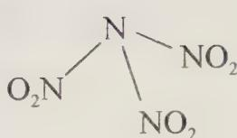

第23题
M 的金属粉末在真空中加热 $500∼{1000}^{∘}C$ 与 $N_{2}$ 反应生成红褐色粉末状的 A，将 A 加热到 ${1400}^{∘}C$ 时分解成黄绿色粉末状的 B。已知 A 为简单六方晶系，$a=387 pm,c=2739 pm$，密度 $ρ=10.55 g⋅cm^{−3}$。其中 M—N 间的距离为 $270 pm$，而 $M^{n+}$ 的半径为 $99 pm$，$N^{3−}$ 半径为 $171 pm$。B 为面心立方晶系，与 NaCl 结构相同，$a=516 pm$。根据摩尔效应的测量，B 中平均每个 M 离子常有 1.47 个电子。
8-1 试通过计算确定金属 M 以及 A、B 的化学式。写出 M 的价电子构型。
8-2 计算 B 的密度。
8-3 说明 A、B 的导电性情况。
8-4 M 的质量数可以是 $212∼236$ 之间的整数。根据原子核的壳层理论，当质子数（Z）和中子数（N）为 2, 8, 20, 28, 50, 82, 114, 126, 184 等幻数时，核特别稳定，半衰期比较长。质子和中子均为偶数的核素比较稳定。试问 M 的哪些核素较稳定？试举出两例。
8-5 1936 年 N.Bohr 提出了复合核理论。将 $​^{232}M$ 与 $​^{76}Ge$ 通过核融合后，生成一种核素 N，同时释放出 3 个中子。试写出核反应方程式，确定 N 在周期表中的位置。

第24题
某高能炸药 E 可由 B 或 D 用浓硝酸硝化得到，B 和 D 的制备流程如下图所示，其 ¹H 核磁共振谱（H-NMR）中显示 B、E 只有一种化学环境的氢原子，D 有两种化学环境的氢原子。
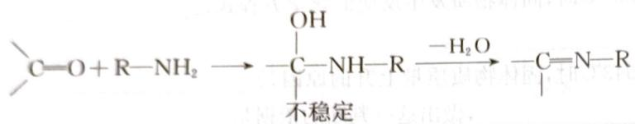
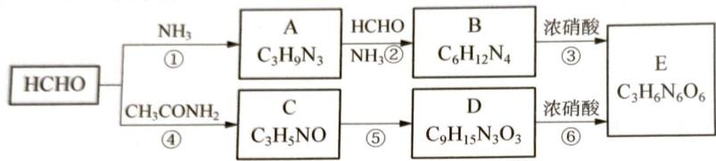
1-1 指出反应⑤的反应类型____。
1-2 写出 A、B、D 的结构简式。
1-3 反应③中除了生成 E 外，还生成了 $N_{2}$、${CO}_{2}$ 气体，写出该反应方程式。

第25题
氮的化合物丰富多彩。
2-1 从分子结构上看，氮与碳有很多对应的物质（如甲烷跟氨气对应），请找出下列含碳化合物对应的含氮物质：$C_{2}H_{4}$、$C_{2}H_{2}$、$H_{2}CO_{3}$。
2-2 叠氮化钠 $\left({NaN}_{3}\right)$ 受猛烈撞击时可发生分解反应 $2{NaN}_{3}=2Na+3N_{2}$。另一种仅由两种元素组成的叠氮化物，每 1 mol 该叠氮化合物分解时只产生 4 mol 气体单质，写出该叠氮化合物分解的化学方程式 ____。
2-3 硝酸与金属反应时往往产生氮氧化物，但是在某些特殊情况则不然。将稀硝酸 $\left({HNO}_{3}\right.$ 浓度低于 $2 mol⋅L^{−1}$）与过量金属镁混合反应放出气体 A，反应完全后向剩余溶液中加入过量 NaOH 固体并加热，放出气体 B，将两次放出的气体全部收集并混合，用碱石灰干燥后通过灼热氧化铜固体，观察到固体变红，再将剩余气体用浓硫酸干燥，气体体积变为原总体积的三分之一。
- A 的化学式 ____，A 和 B 的体积比为 ____。
- 写出 B 跟氧化铜反应的化学方程式 ____。
- 镁与稀硝酸反应的离子方程式 ____。

第26题
9-1 在一密闭容器中加入气体 A，A 按下式分解：
$$2A(g)⇌B(g)+2C(g)$$
达到平衡时，A 分解的摩尔分数为 α，若平衡时容器中的总压力 p总 很大，平衡常数 Kp 较小，求 α 与 p总 和 Kp 之间的关系式（1 p = 1.0×10⁵ Pa）。
9-2 已知电池：$Pt∣H_{2}(p^{θ})∣H_{2}SO_{4}(aq)∣Au_{2}O_{3}(s)∣Au(s)$（1 F = 96500 C）
在 298 K 时，电池的电动势为 1.362 V，H₂O(g) 的生成自由能为 −228.6 kJ·mol⁻¹，水的饱和蒸汽压为 3167 Pa。根据以上数据计算 298 K 时，反应
$$4Au(s)+3O_{2}(g)⇌2Au_{2}O_{3}(s)$$
的热力学平衡常数（注：气体压力由 p₁ 到 p₂ 时，自由能变 ΔG_{m} = nRT ln p₁/p₂）。

第27题
在 500 K、101325 Pa 下，使等摩尔的 CO₂ 和 H₂ 发生如下反应。根据热力学原理求反应在此温度下的最大转化率。
$$CO_{2}(g)+H_{2}(g)⇌CO(g)+H_{2}O(g)$$
已知 298.15 K 时下列物质的热力学数据为：
物质名称 | $Δ_{f}H_{m}^{θ}$ / kJ·mol⁻¹ | $S_{m}^{θ}$ / J·K⁻¹·mol⁻¹
CO₂(g) | −393.5 | 218.6
H₂(g) | 0 | 130.6
CO(g) | −110.5 | 197.9
H₂O(g) | −241.8 | 188.7

第28题
缺铁性贫血用二价铁治疗。分别测 Fe²⁺/Fe³⁺/总铁是制药质检关键步骤。
9-1 用下表标准还原电势判断哪些氧化剂能在标准条件将 Fe²⁺ 氧化（I₂ 0.54/HNO₃ 0.96/H₂O₂ 1.77/Br₂ 1.09），写离子方程式。
9-2 总铁重量法（Fe(OH)₃→Fe₂O₃ 称重）：(1) 估计 0.01 M FeCl₃ 溶液 pH（Fe(OH₂)₆³⁺ 一元酸 Ka=6.3×10⁻³）(2) Fe(OH)₃ 开始沉淀 pH（Ksp=6.3×10⁻³⁸）(3) 沉淀完全 pH（剩<0.2 mg/100 mL）。
9-3 酸性条件 KMnO₄ 滴定 Fe²⁺。As₂O₃ 标定 KMnO₄（0.2483 g/100 mL，10.00 mL 耗 12.79 mL KMnO₄）；滴定 15.00 mL 铁溶液用 11.80 mL KMnO₄（总铁 2.505 g/L）。计算 Fe²⁺ 摩尔分数。
9-4 加酒石酸+氨+过量 KCN 后铂电极电势 +0.132 V（饱和甘汞参比）。(1) 所有铁为 Fe(CN)₆^{n-}，计算 Fe²⁺ 摩尔分数（$E^{θ}$(Fe(CN)₆³⁻/⁴⁻)=0.364、甘汞 +0.241 V）。(2) 酒石酸和氨避免什么反应？

第29题
14 碳的化合物十分常见，回答下列几个问题：
- 在温热气候条件下的浅海地区往往发现有石灰岩沉积，而在深海地区却很少见到，说明为什么。
- 已知从手册中查出的 $H_{2}CO_{3}$ 的 $K_{a_{1}}=4.45×{10}^{−7}$，该数据是 $H_{2}CO_{3}$ 的表观解离常数，在溶液中实际仅有 0.166% 的 $CO_{2}$ 转化为 $H_{2}CO_{3}$，求算 $H_{2}CO_{3}$ 真实的第一步解离常数。

第30题
④ $ClO_{3}^{−}$ 和 $HSO_{3}^{−}$ 发生氧化还原反应 $ClO_{3}^{−}+3HSO_{3}^{−}→3SO_{4}^{2−}+3H^{+}+Cl^{−}$，右图为该反应速率随时间变化的图像。图中 $v(ClO_{3}^{−})$ 是用 $ClO_{3}^{−}$ 在单位时间内的物质的量浓度的变化来表示的反应速率，则下列说法不正确的是（ ）。
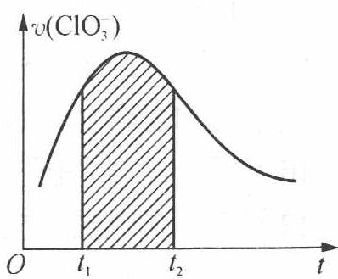
A. 反应开始时速率增大可能是由 $c(H^{+})$ 增大引起的
B. 若纵坐标改为 $v({Cl}^{−})$，速率-时间曲线和图中曲线完全重合
C. 后期反应速率下降的原因是反应物浓度减少
D. 图中阴影部分面积为 $t_{1}$ 至 $t_{2}$ 时间内 ${ClO}_{3}^{−}$ 的物质的量的减少值

